Predmet: Čítanie
Téma: Opakovanie – Otvorené a zatvorené slabiky s písmenom N, n
Ročník: štvrtý, variant B

Pomenuj obrázky a povedz na akú hlásku začínajú:
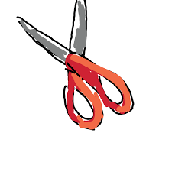
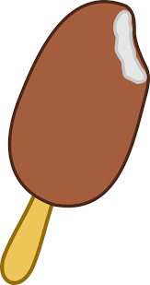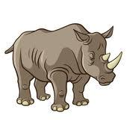

Vyhľadaj a zakrúžkuj hlásku N, n:

A, N, J, s, n, l, a, N, i, j, n, L, M, A, N, i

Čítaj otvorené slabiky:

Na na
Ne ne
Ni ni
No no
Nu nu

Čítaj zatvorené slabiky:
An an
En en
In in
On on
Un un

